安徽省合肥市2013年高三第二次教学质量检测

生物试题
注意事项：
1. 答题前，务必在答题卡和答题卷规定的地方填写自己的姓名、准考证号和座位号后两位。
2. 答第I卷时，每小题选出答案后，用2B铅笔把答题卡上对应题目的答案标号涂黑。 如需改动，用橡皮擦干净后，再选涂其他答案标号。
3. 答第II卷时，必须使用0.5毫米的黑色墨水签字笔在答题卷上书写，要求字体工整、 笔迹清晰。作图题可先用铅笔在答题卷规定的位置绘出，确认后再用0.5毫米的黑色墨水签字笔描清楚。必须在题号所指示的答题区域作答。
4 考试结束，务必将答题卡和答题卷一并上交。
可能用到的相对原子质量:H:1 C：12 0:16 Na：23 Al:27 Si:28 S:32 Fe:56 Br:80

第I卷 选择题
(本卷包括6小题，每小题只有一个选项符合题意，每小题6分，共36分）
1. 生物学实验需要使用某些试剂处理，某同学对有关实验做了如下归纳，其中正确的是
实  验 | 内容 | 试剂 | 处理目的
① | 观察花生子叶细胞的脂肪颗粒 | 体积分数50%酒精溶液 | 脂肪颗粒相互分散，便于观察
② | 观察人口腔上皮细胞中的DNA 和RNA分布 | 质量分数8%盐酸 | 改变细胞膜的通透性便于染色
③ | 观察人口腔上皮细胞中的线粒体 | 生理盐水 | 维持细胞活性
④ | 探究酵母菌细胞呼吸方式 | 质量分数10% NaQH溶液 | 碱性环境，便于酵母菌细胞呼吸
⑤ | 观察洋葱根尖分生组织细胞的有丝分裂 | 质量分数15%盐酸、体积分数95%酒精 | 洗去多余醋酸洋红溶液，便于观察
A. ①③⑤ B.②④⑤ C.②③ D.③④
2. 生物学家把100个细胞中的每个细胞都分成两部分，一部分含细胞核，另一部分不含细胞 核。再将这两部分细胞在相同且适宜的条件下培养一段时间，其实验结果如下图。以下分析合理的是

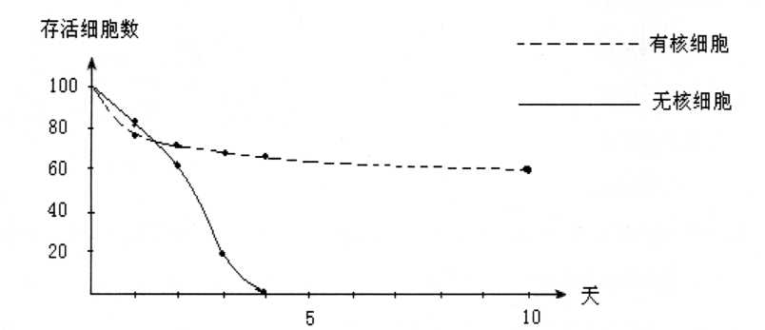
A. 培养第1天，有核细胞死亡数比无核细胞多，其原因主要与细胞核的功能有关
B. 从培养第2天到第3天，无核细胞死亡很多，其原因主要与实验中细胞膜损伤有关
C. 从培养第1天到第1O天，有核细胞每天都有死亡，其原因主要与细胞凋亡有关
D. 从培养第4天到第1O天，有核细胞每天只有少量死亡，其原因可能与细胞凋亡有关
3. 将纯种的某二倍体植物品种甲（AA)与近缘纯种乙（EE)杂交后，经多代选育出如下图所 示的新品种丙(图中的同源染色体，黑色部分是来自品种乙的染色体片段，品种甲没有此 片段）。下列相关叙述错误的是
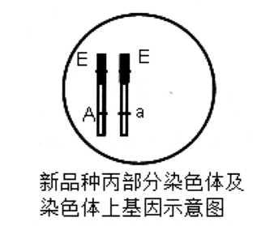
A. 杂交选育过程中一定发生过染色体结构上的变异
B. 杂交选育过程中一定发生过DNA上碱基对的替换
C. 丙品种的产生为生物的进化提供了原材料
D. 丙品种自交后代中有1/2个体能稳定遗传
4. 在tRNA的反密码子中，通常含有一个被称为次黄嘌呤的碱基，它可以与mRNA中相应 密码子对应位置上的碱基A或C或U配对。据此分析,这种tRNA将可以
A. 转运几种氨基酸 B.导致翻译过程出现差错
C. 导致基因突变 D.消除部分基因突变的影响
5. 选取相同的剪去顶芽的葡萄插条进行实验，甲、乙、丙、丁组处理方式及结果如下图所示， 下列分析正确的是
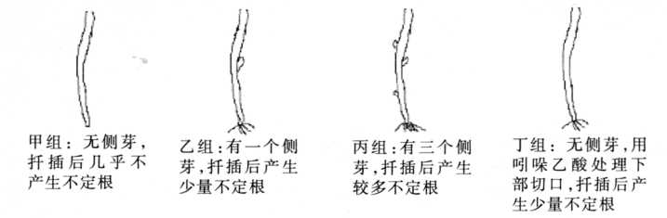
A. 由甲组和乙组可知，侧芽合成的吲哚乙酸能促进插条产生不定根
B. 由乙组和丙组推知，该种葡萄插条，保留三个侧芽时产生不定根最多
C. 由丙组和丁组可知，葡萄插条侧芽合成的促进生根的物质具有极性运输的特点
D. 以上实验结果表明，扦插中，侧芽发挥的作用与外源吲哚乙酸作用相同或相似
6. 把添加少量饲料的一定量的自来水，均分到两个大小相同的水槽甲和乙中，再分别投放少 量并且相等的同种草履虫。以后只对乙水槽给予一次适量的饲料补充，在其它培养条件 相同且适宜的情况下，分别对甲、乙水槽中草履虫进行培养。以下哪项预期结果合理？ (下图中:----表示甲中种群 -----表示乙中种群）
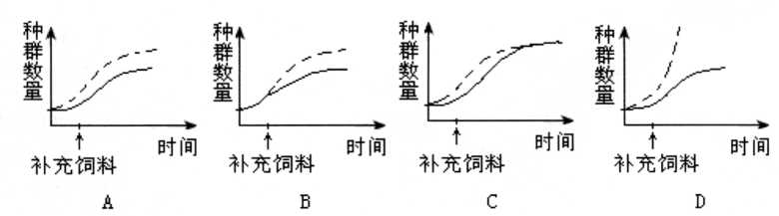

第II卷
29.(26分）
I.(1O分)为了探究菠菜叶片的光合作用和细胞呼吸，某生物实验小组进行了如下的实验，操作流程及记录结果如下图表(单位:mg)：
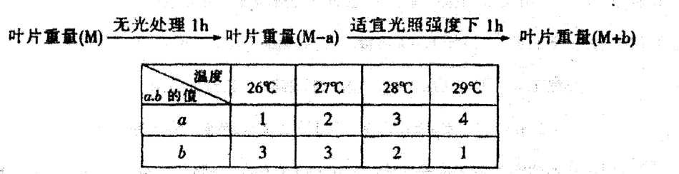
请回答下列相关问题：
(l)从上表信息可知，在26⁰C—29°C之间，随着温度的升高，呼吸作用趋势是_______，实际光合作用趋势是_______。
（2)谘在坐标系中，画出菠菜叶在不问温度条件和适宜光照强度下，lh净光合量(mg)的折线图。
（3)如果恒温在上述某一温度,维持10小时光照，14小时黑暗，菠菜能最大限度增加的重量是_______mg。
II （16分）细胞的生命历程包括街丝分裂、分化等过程。请问答宥关细胞生命历程的问题
(1）下图为细胞周期示意图，S期进行DNA复制，G₁期和G₂期进行旺盛的蛋白质合成。
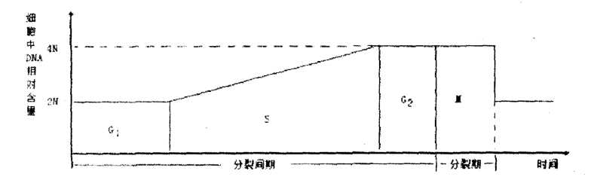
在观察细胞的有丝分裂时，应选择._______期占整个细胞周期比例较大的细胞作为实验材料。研究发现核DNA复制由某信号蛋白启动,该信号蛋内在G₁期结束时合成完毕并在G₂期起始阶段被灭活。M期细胞的细胞质中含有一种促进染色质凝集为染色体的物质。如果将S期和G₁期细胞融合,则G₁期细胞核进入S期的时间将______。如果将M期和G₁期细胞融合,则G₁期细胞将出现___________现象。
(2)假定染色体数为10条(不含³H)的某生物体细胞,在含³H标记的胸腺嘧啶脱氧核苷培养基中完成一个细胞周期，然后在不含放射性标记的培养基中继续分裂至后期，移向细胞某一极的染色体中，带有标记的有_______条
(3) 高度分化的动物细胞,其全能性会受到限制。山中伸弥教授用某种病毒为运载体，将 4种g的基因导入人高度分化的体细胞中，使之成功转化为多功能干细胞iPS细胞。这一成果荣获2012年诺贝尔奖，其应用前景是对iPS细胞进行_______后，可用于器官移植,从而避免传统方法中，因_______细胞攻击异体移植器官而造成的治疗失败。但是由于_______和_______中可能带有与癌变有关的基因.导致iPS细胞癌变率高达20%。山中仲弥教授的成果用于临床尚有待进一步研究和改进。
30.（20分）
I .(8分〕尖头野山椒果实桔色和淡黄色是一对相对性状，由等位基因（D、d)控制。果实形状圆头和尖头是一对相对性状，由等位基因（B、b)控制。现将桔色品种甲与淡黄色品 种乙进行杂交.子代都是桔色。在子代中发现一抹圆头变异植株丙。丙进行自交结果如图
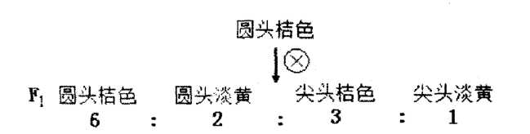
⑴将F₁圆头淡黄个体与品种乙杂交，子代表现型为圆头淡黄:尖头淡黄=1：1。将F₁圆头淡黄个体与品种甲杂交，子代表现型及比例为______________。
(2)圆头变异来自基因突变产生的新基因.该基因不仅控制野山椒的果形，还有 ________的遗传效应。
(3)植株内的基因型是______。丙自交所得F₁中圆头桔色个体的基因型为_______
II (12分）下图表示寒冷环境中人体体温调节的部分过程。请读图回答问题。
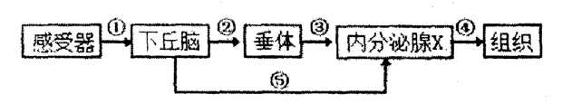
(1)若图中内分泌腺X为肾上腺，①〜⑤代表结构，则图中感受器→①→______→肾上腺抅成一个完整的反射弧。其中______和肾上腺构成反射弧中的效应器。
(2)若图中内分泌腺X为甲状腺①〜⑤代表物质。则图中②是下丘脑分泌的_______.它能促进③的产生，进而促进④的产生。这一过程反映了甲状腺激素分泌的_______调节。当④达到较高水平，将造成有关腺体分泌的______(填数字)减少，苒引起甲状腺相应的生理过程减弱.从而形成_________调节，
31. (8分)哺乳动物的胚胎十细胞（ES)是从早期胚胎或原始性腺中分离出来的一类细胞。请回答下列相关问题：
(1) ES在形态L表现为体枳小和_________等特点；,在功能上表现为________特点.
(2)KS的体外培养通常在CO₂培养箱中进行。在CO₂培养箱中，除了应满足ES培养所需的营养、湿度和PH条件下，还应满足___________、____________、____________等条件。
(3)通过基因工程可以对ES进行遗传改造.即向ES中插入目的基因，以期达到预期目的，在基因工程中，工具酶的作用主要是催化特定的______间，磷酸二酯键的断裂或形成；基因工程的核心步骤是__________，只有做好这一步,才有可能使目的基因进入受体细胞后,能够__________

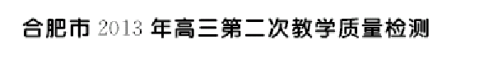
生物参考答案
